臺中市立中港高中106學年度第2學期
教育部高中優質化子計畫B-1「On-Line教師增能」計畫
智慧時代的行動創新教學講座研習暨活動成果
執行單位 | 臺中市立中港高中
活動/研習名稱 | 智慧時代的行動創新教學講座/智慧時代的行動創新教學講座智慧時代的行動創新教學講座- zuvio 雲端即時互動教學平台簡介
活動/研習日期 | 107年4月13日 時間12：00 至 14：00
活動/研習地點 | 中港高中圖書館三樓電腦教室
活動/研習講師 | 靜宜大學劉國有教授
參與對象 | OnLine行動教師專業學習社群
參與人數 | 實際參與人數：25人
實  施  成  果 | 活動及研習紀錄：  12：00至13：30  - 靜宜大學劉國有教授主講：  1.行動裝置令人頭痛!?  2.Kahoot!  3.Zuvio特色  5 大題型：備課五大題型  3 種招式：答題三種招式  5 大功能：課中五大功能  3 種平台：通用三種平台  4.課前五大題型  Zuvio 提供選擇題、問答題、計分考卷、不計分問卷與分組報告使用的同儕互評，搭配您課程的需求選擇適合的題目。  5.答題三種招式  除了選擇或問答題，您還可以根據情境，要求學生以「圖片形式」作答、或者設定「匿名作答」讓大家更自在地發表意見、也能夠讓學生「分組」提出討論思辨後的共識。  6.課中五大功能  課堂進行中，Zuvio 提供各種趣味功能：「點名簽到」幫助老師快速掌握學生出席狀況，「隨機抽點」增加課堂活絡度，「學生回饋」讓學生可以透過手機主動發問，讓您的課堂單向變雙向！  7.通用三種平台  電腦網頁：完整備課、授課功能  APP：帥氣上課的遙控器  PPT 出題套件：投影片上課更流暢  13：30至14：00  - 社群夥伴分享行動學習課程的實作與研發相關經驗：  - 旻靜師分享如何申請帳號。  - 甫堅師分享實作平台的心得。
辦理活動照片
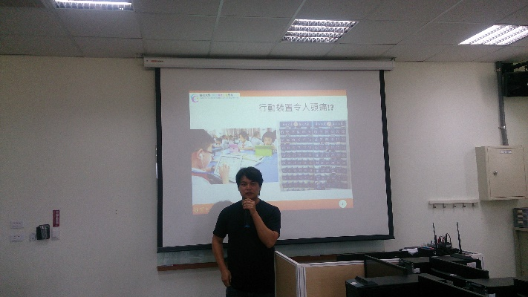 |  | 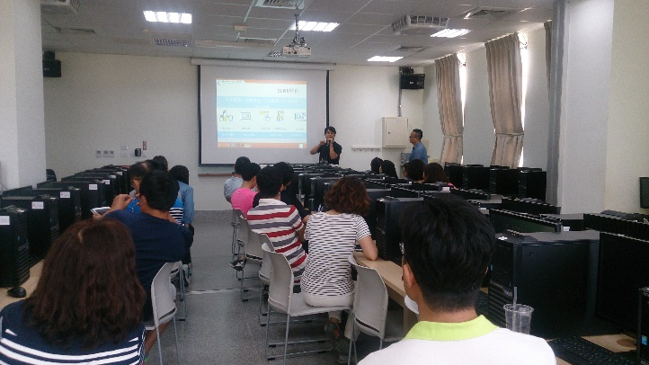
劉國有教授說明行動裝置對學生的影響 |  | 劉國有教授講解Zuvio特色
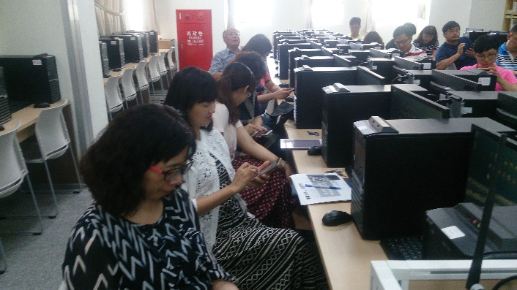 |  | 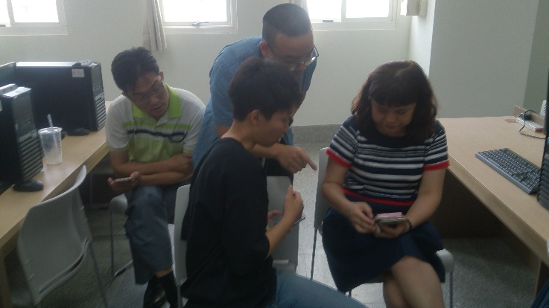
社群老師認真學習 |  | 星名老師指導社員操作
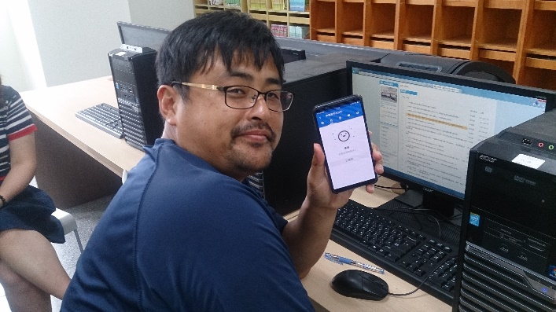 |  | 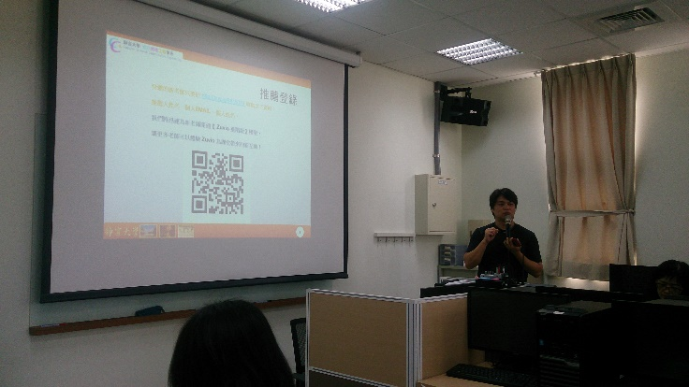
巨典老師顯示成果 |  | 劉國有教授分享Zuvio

